BAUME & MERCIER名士表汉伯顿系列XS款发布
以全新维度诠释女性魅力

名士表（Baume & Mercier）轻巧推出 Hampton汉伯顿系列XS款女士腕表，以全新视角与尺寸诠释品牌标志性矩形腕表的魅力。汉伯顿系列XS款腕表尺寸为 28×17.75 毫米，延续了该系列自问世以来一以贯之的装饰艺术理念与建筑美学格调。
在外观设计上，此次发布的全新汉伯顿系列XS款腕表以立体雕琢的表盘、精巧的几何线条以及辨识度极高的矩形表壳轮廓，为品牌经典设计注入了灵动新意。整体线条简约利落，凭借现代优雅的格调，于经典之上焕然新生。
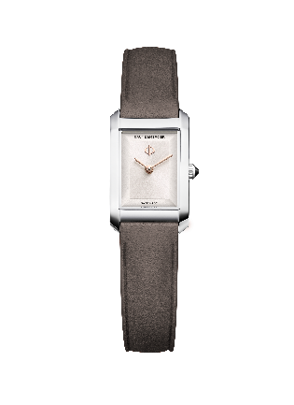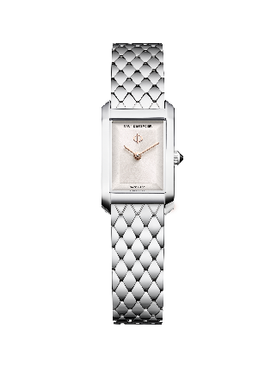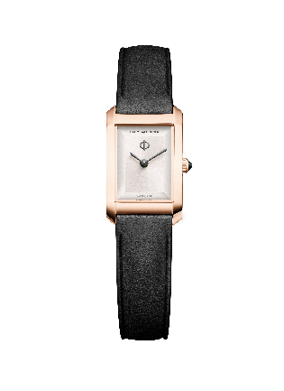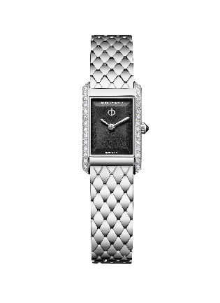
（左一）名士Hampton汉伯顿系列石英腕表XS款_M0A10859
（左二）名士Hampton汉伯顿系列石英腕表XS款_M0A10860
（右二）名士Hampton汉伯顿系列石英腕表XS款_M0A10861
（右一）名士Hampton汉伯顿系列石英腕表XS款_M0A10862

以精巧尺寸，焕新演绎汉伯顿系列的优雅本色
Hampton 汉伯顿系列首次推出XS尺寸腕表，表壳尺寸缩小至全新的28×17.75 毫米，在保持该系列标志性平衡感与精致比例的同时，打造出独具一格的腕表轮廓。
该系列新作融合简约风尚，采用恰到好处的比例，依托自然优雅的风格，轻松适配日常穿搭。
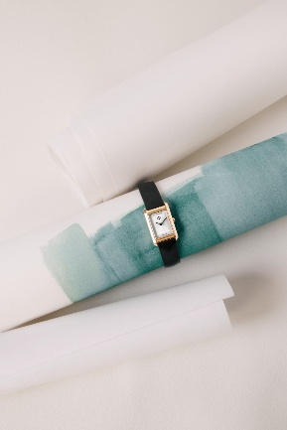
名士Hampton汉伯顿系列石英腕表XS款_M0A10861

汉伯顿系列精雕细琢的设计
全新精巧表盘是 Hampton 汉伯顿系列 XS 腕表的标志性特色之一。表盘四面均经过精细切割，营造出细腻交错的纹理层次。表盘宛若精雕细琢的宝石，于日光之下熠熠生辉。腕表摒弃传统的时标设计，利落纤细的剑形指针以最大程度凸显矩形表壳的纯粹美感，进一步强化该系列高辨识度的立体轮廓。
另一大革新设计亮点为全新推出的菱形排布精钢表链款式。精致和谐的几何纹饰将表壳的建筑美学精髓延伸至腕间，兼具出色设计感与实用性。柔韧有度的精钢表链大幅提升了腕表的贴合度与灵活性，令佩戴体验轻盈舒适。
Hampton 汉伯顿系列 XS 腕表推出精钢、4N PVD 镀金、镶钻三种材质的表链，多元饰面格调纷呈却遵循统一的美学理念，与汉伯顿系列的独有魅力一脉相承。

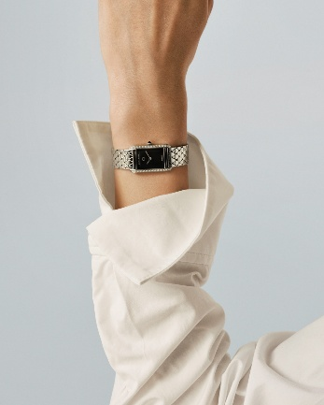
名士Hampton汉伯顿系列石英腕表XS款_M0A10862

装饰艺术，汉伯顿系列永恒的灵感源泉
自诞生以来，Hampton 汉伯顿系列腕表便凭借标志性的矩形轮廓与利落线条享誉制表界。该系列汲取装饰艺术的几何美学精髓，坚守精湛制表工艺，将黄金比例、对称结构与纯粹几何形态巧妙相融。
全新 Hampton 汉伯顿系列 XS 腕表承袭经典底蕴，依托适配当代审美的精巧尺寸，演绎焕然一新的现代摩登美学。腕表每处细节均经过反复打磨推敲，于玲珑方寸之间，完整留存汉伯顿系列与生俱来的独特格调。
名士表借由这款新作，致敬新时代女性独有的优雅气韵：洒脱自由、灵动精致。这份优雅始于对细节的极致把控，更源于从容笃定的女性风范。
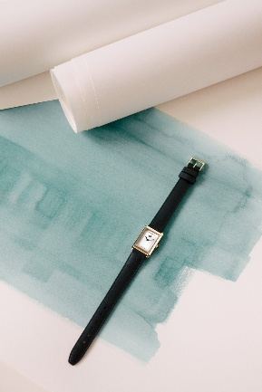
名士Hampton汉伯顿系列石英腕表XS款_M0A10861

Baume & Mercier名士Hampton汉伯顿系列石英腕表XS款M0A10859，日常优雅之选
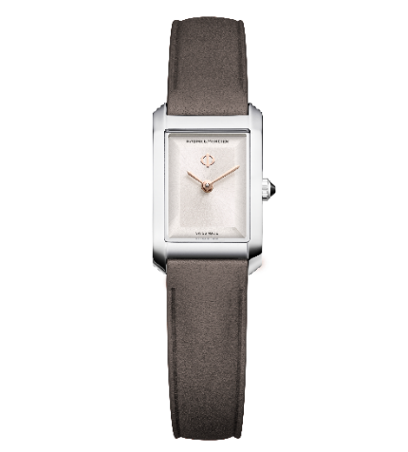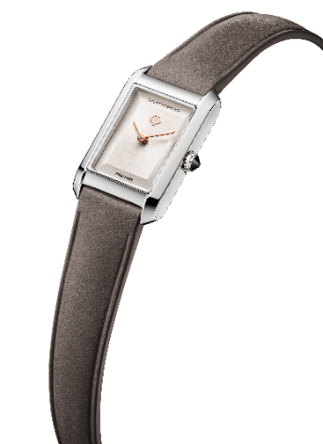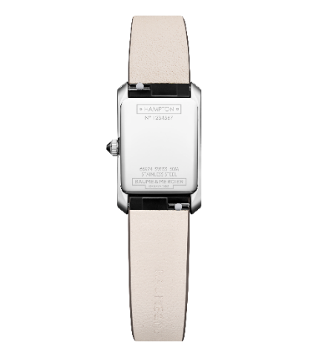
- 机芯
石英机芯（Ronda 751）
动力储存：5 年
- 功能
时/分
- 表壳
长方形
直径：28 × 17.75 毫米
厚度：6.3 毫米
抛光精钢表壳
防刮蓝宝石水晶玻璃表镜
抛光精凸圆形表冠，镶嵌黑色玛瑙石
密闭表背*
- 表盘
阶梯式暖阳银放射纹缎面表盘
4N金质感剑形时分指针
12点钟位置饰有4N金质感PHI品牌标志
- 表链
灰褐色小牛皮表带
无需任何工具即可更换表链的快拆系统
- 表扣
抛光精钢针式表扣
- 防水深度
50米（5ATM）

Baume & Mercier名士Hampton汉伯顿系列石英腕表XS款M0A10860，经典精钢表链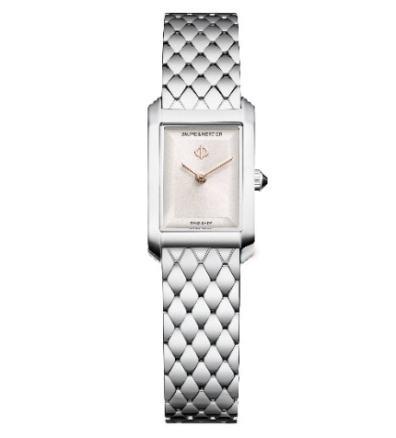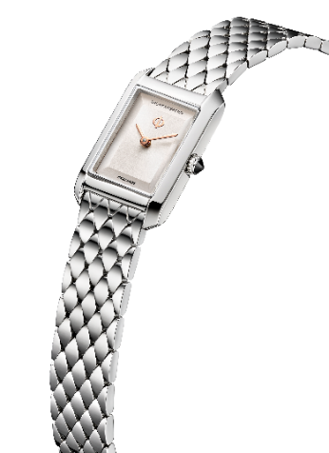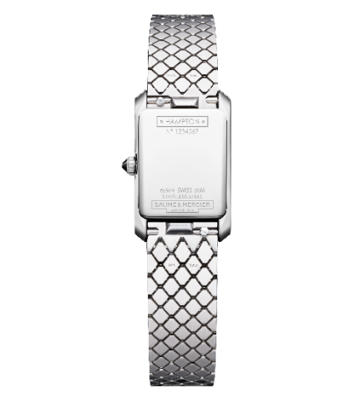
- 机芯
石英机芯（Ronda 751）
动力储存：5 年
- 功能
时/分
- 表壳
长方形
直径：28 × 17.75 毫米
厚度：6.3 毫米
抛光精钢表壳
防刮蓝宝石水晶玻璃表镜
抛光精凸圆形表冠，镶嵌黑色玛瑙石
密闭表背*
- 表盘
阶梯式暖阳银放射纹缎面表盘
4N金质感剑形时分指针
12点钟位置饰有4N金质感PHI品牌标志
- 表链
可替换式打磨抛光与拉丝工艺菱形组合的精钢表链
无需任何工具即可更换表链的快拆系统
- 表扣
抛光精钢三重折叠式表扣
- 防水深度
50米（5ATM）

Baume & Mercier名士Hampton汉伯顿系列石英腕表XS款M0A10861，精美诠释璀璨光芒
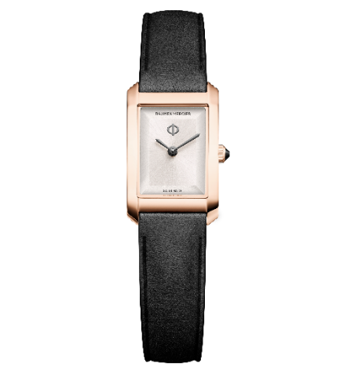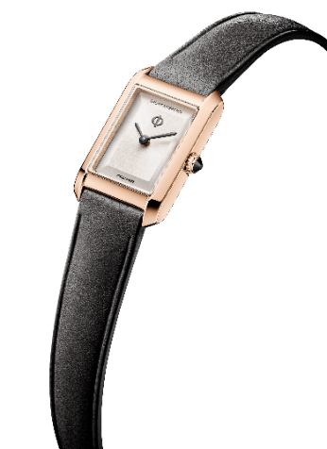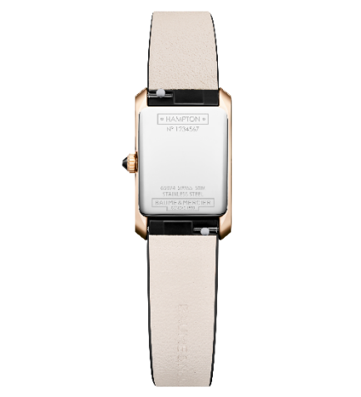
- 机芯
石英机芯（Ronda 751）
动力储存：5 年
- 功能
时/分
- 表壳
长方形
直径：28 × 17.75 毫米
厚度：6.3 毫米
4N 玫瑰金色 PVD 抛光精钢表壳
防刮蓝宝石水晶玻璃表镜
PVD（4N）镀金凸圆形表冠，镶嵌黑色玛瑙石
全抛光精钢表背*
- 表盘
阶梯式暖阳银放射状太阳压纹缎面表盘
镀铑剑形时分指针
12点钟位置饰有镀铑PHI品牌标志
- 表链
黑色小牛皮表带
无需任何工具即可更换表链的快拆系统
- 表扣
PVD精钢(4N) pin表扣
- 防水深度
50米（5ATM）

Baume & Mercier名士Hampton汉伯顿系列石英腕表XS款M0A10862，尽绽入夜熠熠光华
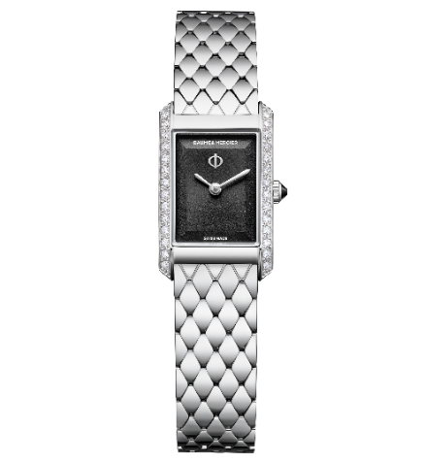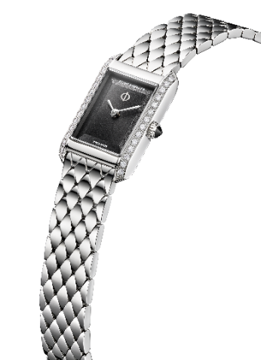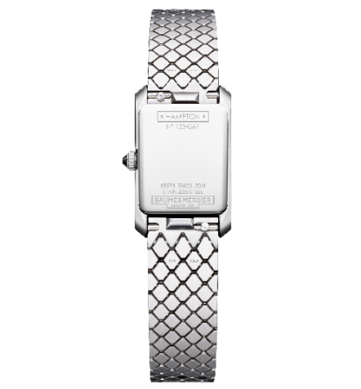
- 机芯
石英机芯（Ronda 751）
动力储存：5 年
- 功能
时/分
- 表壳
长方形
尺寸：28 × 17.75 毫米
厚度：6.3 毫米
抛光精钢表壳，镶嵌 28 颗钻石（明亮式切割，顶级威塞尔顿钻，VS 净度，总重 0.22 克拉）
防刮蓝宝石水晶玻璃表镜
抛光精钢凸圆形冠，镶嵌黑色玛瑙石
密闭表背*
- 表盘
阶梯式黑色放射状太阳压纹缎面表盘
镀铑剑形指针
12点钟位置饰有镀铑PHI品牌标志
- 表链
可替换式打磨抛光与拉丝工艺菱形组合的精钢表链
无需任何工具即可更换表链的快拆系统
- 表扣
抛光精钢三重折叠式表扣
- 防水深度
50米（5ATM）
关于名士表：

名士表（Baume & Mercier）于1830年在瑞士株罗地区创立。多年来，名士制表世家的时计作品享誉国际。名士表的制表工坊位于瑞士株罗地区Les Brenets，总部设在日内瓦，致力于为客户提供品质上乘的腕表。通过巧妙平衡别具艺术感的造型设计和致力于满足客户期待的创新制表技术，名士制表世家传承品牌独有的美学设计特色及卓越的制表专业，持续在制表史上谱写精彩的时计篇章。名士表的专业制表造诣巧妙应了品牌创始人William Baume与Paul Mercier的合作精神，融合古典与创新、传统与现代、优雅别致与鲜明个性，并展现出与时俱进的魅力。
秉承高质量和可靠性的使命，我们宣布推出名士Baumatic 8年“高能”保障计划。从2023年4月1日起，所有购买名士搭载Baumatic机芯的利维拉(Riviera)系列和克里顿(Clifton)系列腕表的消费者，通过名士官网联系我们，都将获得2年质保外，额外的6年延长保修。

更多品牌资讯，请浏览：
名士表官方网站：http://www.baume-et-mercier.cn
名士表官方微博：http://weibo.com/baumemercier
名士表官方微信：Baume_Mercier
名士表官方小红书：名士表（小红书号：108159047）


媒体洽询，敬请联系：

Baume & Mercier名士表
俞晨雪 Snow Yu
Marketing Executive
+86-021-6021 1315
snow.yu@baume-et-mercier.com
罗德传播
沈亦娇 Joyce Shen  joyceshen@rfthunder.com  +86-021-53830188 EXT.136 | 邹彦如 Ashley Zou  ashleyzou@rfthunder.com  +86-021-53830188 EXT.136

